BAB I
PENDAHULUAN

  - Latar Belakang
Dewasa ini, pembicaraan tentang makluk mini yang biasa disebut bakteri tentu tidak aka nada habisnya. Karena bakteri merupakan salah stu kajian dari mikrobiologi yang keberadaannya sangat diperhitungkan baik dari segi manfaatnya maupun kerugian yang dapat ditimbulkan oleh bakteri. Selain itu bakteri juga merupakan agen hayati yang dapat dimanfaatkan aktifitas metabolismenya dalam hal segi peningkatan mutu pangan.
Kajian biologi terapan sangat minim jika tidak menggunakan jasa bakteri, karena biologi terapan membutuhkan jasa bakteri- bakteri yang dapat dimanfaatkan dalam hal penerapan konsep biologi seperti sub bidang mikrobiologi, genetika, ekologi mikroorganisme dan lain sebagainya. Oleh karena itu keberadaan bakteri tentu sangat berjasa dalam kajian biologi terapan dalam hal pemanfaatannya dari segi pangan, makanan, minuman, pertanian, perkebunan, dan lain sebagainya.Namun disisi lain bakteri juga dapat merugikan manusia yang dapat menimbulkan berbagai penyakit. Dengan adanya konsep tersebut diharapkan manusia dapat meminimalisisr dampak negative dari bakteri.
  - Rumusan Masalah
Dari latar belakang di atas dapat dirumuskan masalah sebagi berikut:
- Bagaimana sifat-sifat / ciri- ciri dari bakteri?
- Apa peranan bakteri dalam kehidupan manusia?

  - Tujuan
Dari perumusan masalah di atas dapat dirumuskan tujuan penulisan paper ini adalah sebagai berikut:
- Mendeskripsikan cirri-ciri dari bakteri
- Mendeskripsikan peranan bakteri dalam kehidupan manusia

BAB II
PEMBAHASAN

  - CIRI-CIRI BAKTERI
2.1.1 Ciri umum bakteri
1) Prokariotik
2) Monoseluler
3) Ukuran 0,4 – 2 mikro meter
4) Reproduksi : amitosis, konjugasi, transformasi, transduksi
5) Memiliki dinding sel
6) Autotrof atau heterotrof
7) Aerob atau anaerob

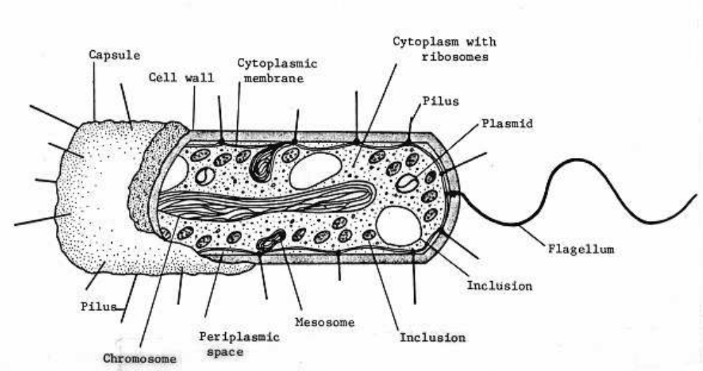
Gambar 1. Struktur bakteri

2. 1.2 Penggolongan bakteri

a. Berdasarkan cara hidupnya
1) Heterotrof, dibedakan menjadi parasit dan saprofit
2) Autotrof, dibedakan menjadi fotoautotrof dan kemoautotrof
b. Berdasarkan kebutuhan oksigennya
1) Aerob (obligat/fakultatif)
2) Anaerob (obligat/fakultatif)
c. Berdasarkan bentuknya
1) Kokus, diplokokus, stafilokokus, streptokokus, tetrakokus, sarkina
2) Basilus, diplobasilus, streptobasilus
3) Koma
4) Spirilum
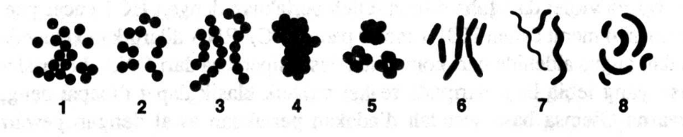

Gambar 3. Bentuk umum sel dan rangkaian sel bakteri 1) monoko-kokus 2) diplokokkus 3) stafilokokkus 4) stafilokokkus 5) sarsina 6) bakteri batang 7) spiral (ulir) dan 8) vibrio (Sumber:Schlegel,1994)

d. Berdasarkan tempat dan jumlah flagelnya
1) Monotrik = satu flagel di salah satu ujungnya
2) Lopotrik
3) Ampitrik
4) Peritrik

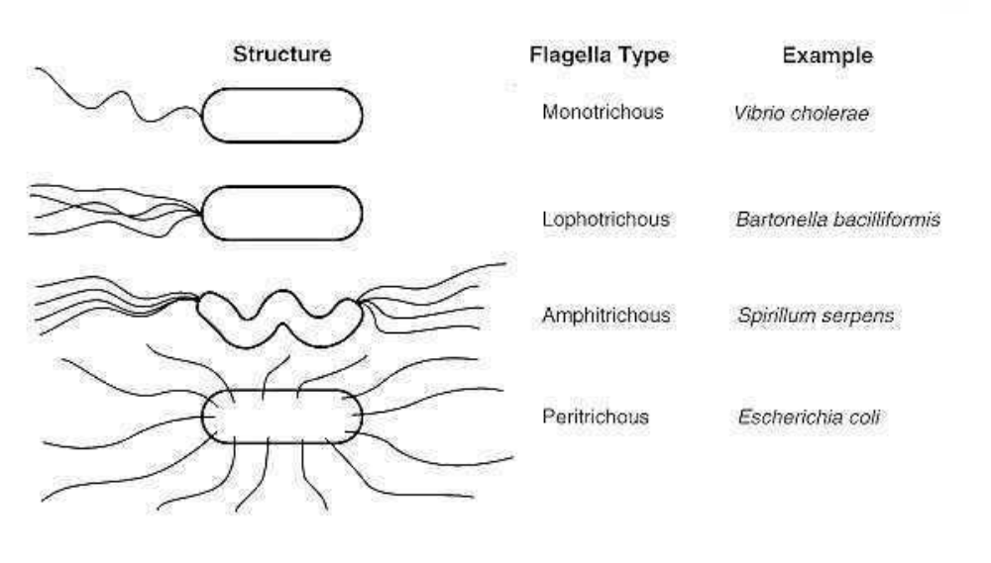
Gambar 3. Beberapa tipe flagel pada sel bakteri
(Sumber: Milton R.J. Salton dan Kwang-Shin Kim, 2001

2.1.3 Perkembangbiakan bakteri
a. Amitosis
b. Rekombinasi DNA
1) Transformasi
2) Pemindahan sebagian DNA ke bakteri lain dengan proses fisiologi
c. Konyugasi
Bergandengan dua bakteri dengan mmbentuk jembatan untuk pemindahan materi
genetik (DNA)
d. Transduksi
Pemindahan materi genetik (DNA) dengan perantaraan virus
Pada lingkungan ekstrim (tidak menguntungkan), bakteri beradaptasi dengan membentuk endospora atau selaput lendir (kapsul)

Sel Bakteri Gram-positif dengan Gram-negatif
Pewarnaan Gram banyak dilakukan untuk identifikasi bakteri, terutama yang
berkaitan dengan kesehatan. Hasil pewarnaan ada dua macam yaitu yang berwarna
ungu disebut Gram positif dan yang berwarna merah disebut Gram negatif. Bakteri
Gram negatif umumnya dapat menyebabkan sakit.
Pada bakteri Gram positif, kandungan Peptidoglikan dinding selnya lebih
banyak daripada lipid, dan sebaliknya pada bakteri Gram negatif, pada dinding selnya
kandungan lipid lebih banyak daripada peptidoglikan.
Bakteri gram-negatif memperlihatkan tiga lapis pembungkus sel, yaitu :
membran bagian luar (OM/outer membran), lapisan tengah yang merupakan dinding
sel atau lapisan murein, dan membran plasma dalam.

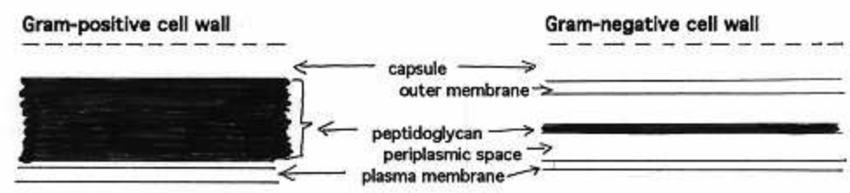
Gambar. 4 Diagram skematik dinding sel bakteri gram positif dan gram

Archaebakteria
Archaebakteri: kelompok mikroorganisme yang memiliki karakteristik unik, memiliki
kemampuan adaptasi di lingkungan ekstrim seperti pada temperatur tinggi, asam,
kadar garam tinggi, dan metabolisme khusus seperti gas methanSering ditemukan di
lingkungan ekstrim/daerah yang bersuhu tinggi.
1. Ciri Archaebacteria
1) Batang, kokus, spiral, bentuknya tidak tetap, pleomorfik
2) Uniseluler berfilamen sampai aggregate
3) Berukuran mulai 0.1 sampai lebih dari 15 μm
4) Mesophiles sampai Hyperthermophiles (tumbuh di bawah 100°C)
5) Kebutuhan nutrisi kemolitotrof atau organotrof
2. Pengelompokan Archaebakteria

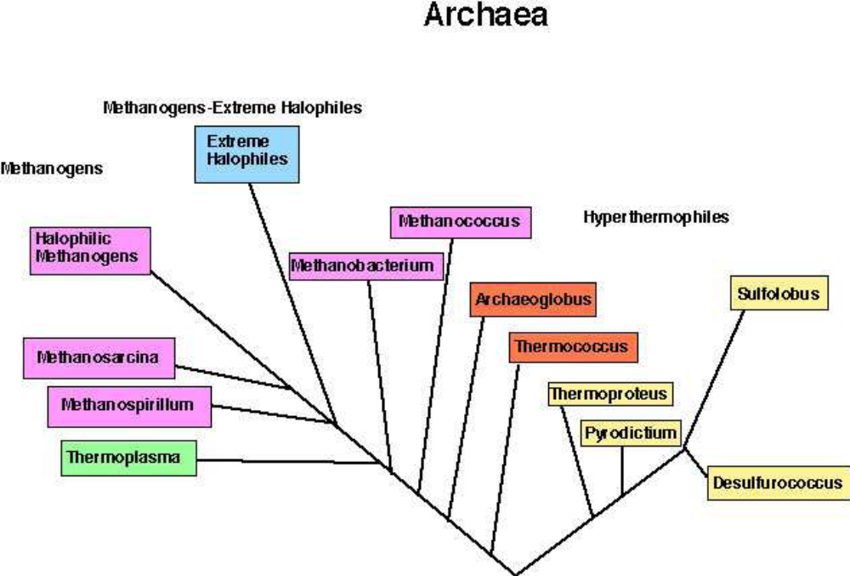

Perbandingan bakteri dengan archaebakteria

Parameter | Bakteri | Archaebacteria
Dinding sel | Peptidoglikan | Pseudopeptidoglikan
Membrane sel | Polimer asam lemak  gliserol yang  dihubungkan dengan  ikatan ester  Cabang | Cabang rantai  hidrokarbon dihubungkan  dengan gliserol melalui  ikatan eter dan tidak  ditemukan rantai asam lemak
habitat | Kosmopolitan (Dimana-mana) | Hanya ditempat yang ekstrim

C. Hubungan filogenetik bakteri, archaebakteria, dan eukariota

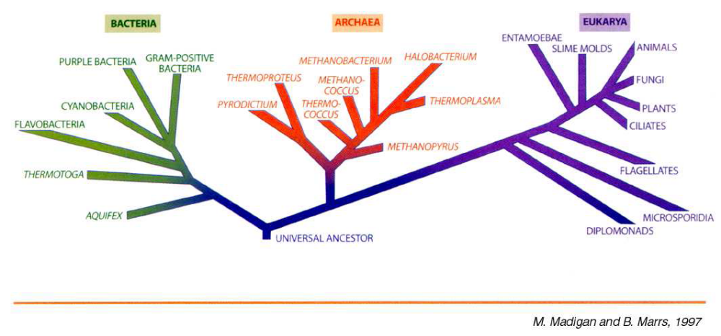

  - PERANAN BAKTERI DALAM KEHIDUPAN

Kali ini kita akan coba membahas Micro organisme lainnya yaitu Bakteri. Bakteri.., dengan kata lain Bacterium atau Bacteria adalah kelompok Micro Organisme yang tidak memiliki membran inti sel. Organisme ini termasuk dalam Prokariota dan berukuran sangat kecil (Mikroskopik) tetapi memiliki peranan yang tidak kecil terhadap Manusia. Bakteri yang jumlahnya bisa mencapai 400 jenis ini, secara sedernaha dapat dikelompokkan menjadi bakteri penyebab infeksi dan penyakit (bakteri jahat) dan bakteri bermanfaat (bakteri baik). Struktur sel bakteri sangat sederhana, tanpa nukleus (inti sel), kerangka sel dan organel-organel lain seperti mitokondria dan kloroplas.

Sejauh ini kita selalu beranggapan kalau bakteri itu merupakan penyebab penyakit yang sangat berbahaya. Bakteri yang tidak dapat dilihat langsung oleh mata telanjang ini dapat dengan mudah menghampiri dan kita tanpa disadari. Disamping dapat menyebabkan penyakit, bakteri juga dapat kita manfaatkan untuk kehidupan kita. Berikut adalah beberapa manfaat Bakteri versi Bermanfaat.
- Bakteri Bermanfaat untuk menjaga keseimbangan lingkungan disekitar kita, misalnya bakteri pengurai. Bakteri jenis ini dapat di manfaatkan untuk menguraikan tumbuhan atau hewan yang telah mati, serta sisa-sisa atau kotoran organisme. Bakteri pengurai juga menguraikan protein, Karbohidrat dan senyawa organik lainnya menjadi Carbondioksida, gas amoniak dan senyawa lainnya yang bersifat sederhana sehingga bakteri ini dapat membersihkan lingkungan dari sampah. Bayangkan kalau tidak ada bakteri yang dapat menguraikan sampah, tentunya akan timbul berbagai masalah dalam lingkungan kita.
- Bakteri Bermanfaat untuk memulihkan dan mengatur usus dari kerja berat, jenis bakteri ini adalah bakteri Lactobacillus Acidophilus dan Bifidobacteria (bifidus). Bakteri ini juga dapat berfungsi sebagai eleminator racun karena mampu menonaktifkan senyawa racun seperti nitrat yang dihasilkan oleh mikroorganisme lain dan makanan, sebagai pelindung sistem imun (kekebalan tubuh) karena bakteri ini mampu merangsang pembentukan antibodi yang mencegah kelebihan pertumbuhan bakteri berbahaya, mencegah timbulnya infeksi saluran kemih, meningkatkan perlindungan terhadap patogen, virus dan bakteri jahat, memulihkan keseimbangan usus setelah pemberian antibiotik, kemoterapi, mencegah pembentukan gas akibat pembusukan dan peragian.
- Bakteri jenis Escherichia coli berperan untuk pembusukan makanan, Rhizobium Leguminosarum berfungsi mengikat nitrogen, Lactobacillus Bulgaricus bermanfaat untuk pembuatan Yogurt, Acetobacter Xilinum bermanfaat untuk pembuatan nata de coco, Lactobacillus Casei bermanfaat untuk pembuatan keju, Methanobecterium bermanfaat pembuatan Biogas dan Streptomyces Griceus bermanfaat untuk pembuatan antibiotik Streptomisin.
- Bakteri yang bermanfaat dalam bidang pangan, pertanian dan perkebunan
Sebagian besar bakteri sesungguhnya bermanfaat bagi manusia. Bakteri pemurni nitrogen memungkinkan tanaman mendapatkan nitrat yang perlu untuk sintesis protein. Bakteri pengurai melepaskan amonia dan nitrat dari materi organik yang mati ke tanah. Bakteri yang hidup di usus manusia mensintesis beberapa vitamin dan membantu sintesis enzim pencernaan tertentu. Pabrik cuka, aseton, butanol, asam laktat, dan vitamin tertentu tergantung pada bakteri dalam proses produksi produk ini. Pembuatan lena dan rami adalah proses dimana bakteri dipakai untuk mencerna senyawa pektin yang mengikat serabut selulosa. Saat serabut ini bebas, mereka dapat dibuat sebagai linen, kain dan tali. Bakteri juga bermanfaat dalam penyiapan kulit untuk pakaian kulit dan pembersihan tembakau. Pabrik produk susu menggunakan bakteri untuk memasakkan keju dan meningkatkan cita rasa keju tertentu seperti keju Swiss. Petani tergantung pada bakteri pada fermentasi silase yang dipakai untuk makan ternak. Industri farmasi menghasilkan antibiotik seperti aueromycin, teramycin dan streptomycin dari bakteri juga.

Peranan bakteri secara umum
1. Sebagai Mahluk Pengurai/Saprovor.
Bersama-sama dengan jamur, bakteri berperan sebagai pengurai
mahluk-mahluk yang sudah mati
2. Penghasil Antibiotik.
Dari bakteri golongan Actinomycetes (bentuk peralihan antara bakteri
dan jamur) dihasilkan bermacam-macam antibiotik. Misalnya:
Streptomisin >> dari Streptomyces griseus, Kloramfemikol >> dari
Streptomyces venezuelae.
3. Penghasil Bahan Pangan.
- Asam cuka >> dari Acetobacter acetil
- Yoghurt >> dari Lactobacillurs bulgaricus
- Sari kelapa/Nata de Coco >> dari Acetobacter xylinum
4. Pengikat N2 bebas di udara:
Bersimbiosis dengan tanaman Leguminosae (tanaman buah polong)
- Rhizobium leguminosarum dan R. radicicola.
Hidup bebas :
- Azotobacter, Rhodospirillum rubrum, Clostridium pasteurianum.

Tabel 1. bakteri dan peranannya

- Menguntungkan
Jenis | Peranan
1. Azotobacter  2. Clostridium pasteurianum  3. Rhizobium leguminosum  4. Nitrosococcus dan Nitrosomonas | Menyuburkan tanah dengan jalan mengikat  N2  Membantu pembentukan senyawa nitrat  atau nitrit dalam tanah menjadi subur
1. Acetobacter | Pembuatan asam cuka
1. Streptomyces griceus  2. S. Aureofasiens  3. S. Venezuele  4. Streptomisin | Penghasil antibiotik
1. Escerichia coli | Membantu pencernaan menghasilkan vit.  K, dan petunjuk pencemaran air.
1. Aetobacter xylinum  2. Lactobacillus casei | Pembuat makana nata de coco  yakult

PERANAN MIKROORGANISME DLM BIDANG BIOTEKNOLOGI
A.Penghasil Bhn Makanan&Minuman
B.Penghasil Single Cell Protein(SCP)
C.Penghasil Energi
D.Penghasil Antibiotik
E.Pencerna Limbah
F.Pemisah Logam Dari Bijihnya
G.Penghasil Asam Amino
H.Meningkatkan Produksi Pertanian

Penghasil Bahan Makanan dan Minuman
Adanya jenis jamur digunakan untuk menghasilkan zat pewarna makanan yaitu Jamur Neurospora sitophilla (pada oncom) dapat menghasilkan zat warna merah atau oranye. Merupakan zat pewarna alami bersifat lebih aman dibandingkan dengan pewarna buatan, karena tidak mengandung bahan sintesis.

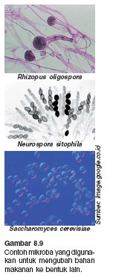

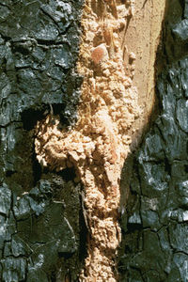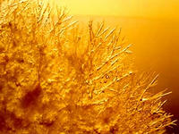
- Gambar :
- Kiri : Neurospora sitophilla yg tumbuh pd pohon bark
- Kanan : Neurospora sitophilla melalui mikroskop
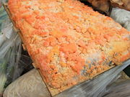
- Oncom = bahan makanan berupa kedelai yang difermentasikan dengan menggunakan sejenis kapang Neurospora sitophila.
- Biasa digunakan pada sambal oncom, ulukuteuk leunca dan karedok. Banyaknya di pakai di masakan-masakan sunda.
- Banyak dijual di pasar tradisional, belakangan ini juga sudah ada di super market.
Contoh pd pembuatan roti, ragi Sacharomyces ditambahkan pada adonan tepung gandum sehingga terjadi proses fermentasi,
persamaan reaksinya sebagai berikut:
C6H12O6 --> 2 C2H5OH + 2CO2 + 21 kal + 2 ATP
Gelembung – gelembung gas CO2 yang terbentuk oleh Mikroorganisme berguna untuk mengembangkan adonan roti, sedangkan alkoholnya dibiarkan menguap.
Penggunaan jasa mikroorganisme untuk mengubah makanan
- Melalui proses fermentasi yang dilakukan mikroorganisme, bahan makanan tertentu diubah menjadi bahan bentuk lain sehingga cita rasanya lebih menarik atau mengandung nilai gizi yang lebih tinggi.
Contoh makanan ini ialah
- keju, mentega, yoghurt ,roti, alkohol, dan cuka.
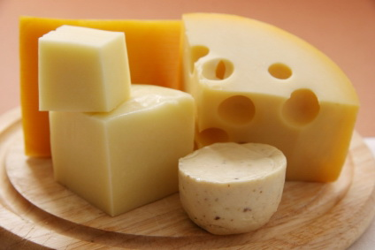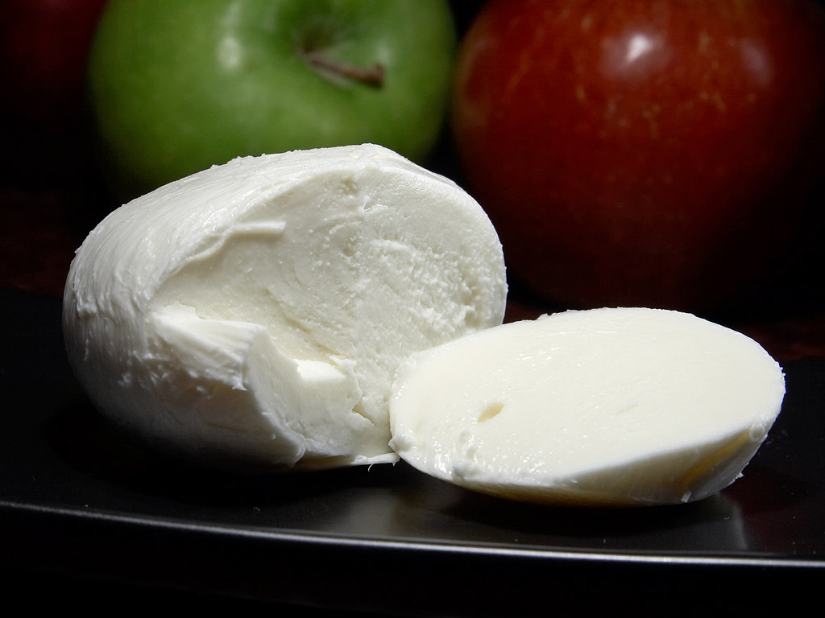
Gambar :Pembuatan Keju dan berbagai jenis keju
- Keju berlubang-lubang biasa ditemukan di Swiss, penyebab lubang-lubang ini adalah karena bakteri propioni.
- Bakteri ini umumnya terdapat pada keju balokan, Limburger dan Liderkanz.
- Bakteri propioni memberikan rasa manis dan gurih pada keju. Saat keju menjalani masa pengawetan, bakteri-bakteri propioni mengeluarkan semacam gas. Gelembung-gelembung gas inilah yang membentuk lubang-lubang bundar pada keju Swiss.

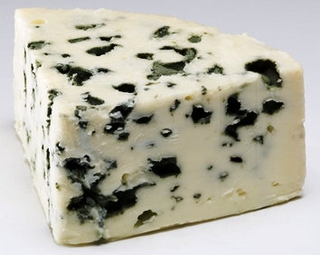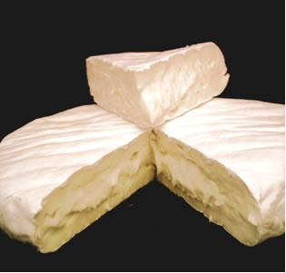

- Gbr kiri :Urat-urat biru yang tampak pada keju Roquefort disebabkan oleh jamur Penicillium roquefortii. Jamur ini membuat permukaan keju menjadi licin
- Gbr kanan : Sedang keju Camemberti ditumbuhi jamur putih kelabu bernama Penicillium camemberti. Jamur ini menyebabkan warnanya menjadi kekuning-kuningan.
Ciri Produk dari susu fermentasi
Produk fermentasi | Mikroorganisme utama yang melakukan fermentasi dan perubahan yang dihasilkan
Rum masam yang dibiaki mikroba  Susu Bulgaria  Susu Asidofilus  Yoghurt  Kefir  Kumiss | Sama dengan yang digunakan untuk pembuatan susu mentega yang dibiaki bakteri, yaitu streptokokus, leukonostok asam dan rasa/ aroma.  Lactobacillus bulgaricus  Asam dan rasa/ aroma  L. acidophilus  Asam  Streptococcus thermophilus  L. bulgaricus  Asam dan rasa/ aroma  S. Lactis  L. bulgaricus  Khamir peragi laktose  Asamdan rasa/ aroma  Sama dengan yang dijumpai pada kefir  Asam dan rasa/ aroma

Produk pangan hasil fermentasi
Bahan makanan hasil fermentasi | Bahan asal | Mikroorganisme yang berperan
Sauerkraut  (sayur asin kubis)  Acar  Buah zaitun hijau | Irisan kubis  Mentimun  Buah zaitun | Tahap awal:  Enterobacter cloacae  Erwinia herbicola  Tahap intermediat:  Leuconostoc mesenteroides  Tahap akhir:  Lactobacillus plantarum  Fermentasi awal:  Leuconostoc mesenteroides  Streptococcus faecalis  Pediococcus cerevisiae  Fermentasi lanjut:  L. brevis  L. plantarum  Tahap awal :  Leuconostoc mesenteroides  Tahap intermediat:  L. plantarum  L. brevis  Tahap akhir:  L. plantarum
Sosis | Daging sapi dan babi | Pediococcus cerevisiae  Micrococcus sp

(Pelzcar, 2009: 900-901)

PERANAN BAKTERI DALAM PERTANIAN
Mikroba yang dapat mengendalikan hama tanaman antara lain yaitu :
1.Bacillus thurigiensis (BT),
2.Bauveria bassiana,
3.Paecilomyces fumosoroseus,
4.Metharizium anisopliae.
Mikroba tsb. mampu menyerang dan membunuh berbagai serangga hama.
Contoh mikroba yang dapat mengendalikan penyakit tanaman yaitu
↓
*Trichoderma sp mengendalikan penyakit tanaman yang disebabkan oleh Gonoderma sp,
*Fomes lignosus (jamur akar putih),
* Phytoptora sp

Banyak bakteri yang hidup sebagai parasit pada jenis organisme saja dan tidak mengganggu atau merugikan organisme jenis lainnya. Sifat mikroorganisme semacam ini dapat dimanfaatkan dalam Bioteknologi pembasmian hama atau dikenal dengan biological control.
Contohnya, adalah bakteri hasil rekayasa yang disebut bakteri minumes, merupakan keturunan dari Pseudomonas.
Contoh lainnya adalah penggunan bakteri Bacillus thurigiensis bersifat patogen terhadap ulat hama tanaman.
Segi keuntungannya :
Pembasmian ulat hama dengan menggunakan Bacillus thurigiensis tidak menimbulkan dampak negatif kepada lingkungan serta tidak meninggalkan efek residu.
Mikrobra sebagai indikator kualitas air

Pada pemeriksaan mikrobiologis yang rutin terhadap air untuk menentukan aman tidaknya air untuk diminum, tidaklah cukup bila mendasarkan uji-uji yang didasarkan hanya terhadap adanya (terisolasinya) mikroorganisme potogenik karena alasan sebagai berikut:
- Kemungkinan besar patogen masuk ke dalam air secara sporadis, tetapi karena tidak dapat bertahan hidup lama maka mungkin saja tidak terdapat di dalam contoh air yang dikirimkan ke laboratorium
- Bila terdapat dalam jumlahnya amat sedikit, maka besar kemungkinan patogen- patogen tersebut tidak terdeteksi oleh prosedur laboratoris yang digunakan
- Hasil pemeriksaan laboratorium baru dapat diketahui setelah 24 jam atau lebih. Apabila ternyata ditemukan adanya patogen, sementara itu tentunya banyak orang telah mengkonsumsi air tersebut dan telah tereksposi terhadap infeksi sebelum dapat dilakukan usaha untuk mengatasi situasi tersebut.

Mikroorganisme indikator
Istilah “ mikroorganisme indikator” sebagimana digunakan dalam analisis air mengacu pada sejenis mikroorganisme yang kehadirannya di dalam air merupakan bukti bahwa air tersebut terpolosi oleh bahan tinjadari manusia atau hewan berdarah panas. Artinya, terdapat peluang bagi berbagai macam mikroorganisme patogenik, yang secara berkala terdapat dalam saluran pencernaan, untuk masuk ke dalam air tersebut.

Beberapa ciri penting suatu organisme indikator adalah :
- Terdapat dalam air tercemar sdan tidak ada dalam air yang tidak tercemar.
- Terdapat dalam air bila ada patogen
- Jumlah mikroorganisme indikator berkorelasi dengan kadar polusi.
- Mempunyai kemampuan bertahan hidup yang lebih besar dari pada patogen
- Mempunyai sifat yang seragam dan mantap.
- Tidak berbahaya bagi manusia dan hewan
- Terdapat dalam jumlah yang lebih banyak daripada patogen (hal ini membuatnya mudah dideteksi)
- Mudah dideteksi dengan teknik-teknik laboratorium yang sederhana

Beberapa spesies atau kelompok bakteri telah dievaluasi untuk menentukan sesuai tidaknya untuk digunakan sebagai organisme indikator.Di antara organisme-organisme yang dpelajari, yang hampir memenuhi semua persyaratan suatu organisme indikator yang ideal ialah Escherichia coli dan kelompok bakteri koli lainnya. Bakteri-bakteri tersebut sebagai indikor polusi tinja yang dapat diandalkan.

Escherichia coli dan bakteri koliform lainnya
Escherichia coli adalah penghuni normal saluran pencernaan manusia dan hewan berdarah panas. Biasanya tidak patogenik. Anggota lain kelompok koliform ialah Klebsiella pneumoniae, yang tersebar luas di alam, terdapat di dalam tanah, air, padi- padian, dan juga dalam saluran pencernaan manusia dan hewan. (Pelczar, 2009: 872-873)

- Merugikan (menyebabkan penyakit/patogen)

Jenis | Penyakit
1. Salmonela typhosa | tifus
2. Vibrio comma | kolera
3. Shigella dysenteriae | disentri
4. Clostridium tetani | tetanus
5. Pasteurella pestis | pes
6. Diplococcus pneumonia | Pneumonia (paru-paru)
7. Treponema pallidum | Sipilis
8. Mycobacterium tuberculosis  9. Mycobacterium bovis  10. Mycobacterium leprae | TBC  kusta
11. Neisseria gonorchoeae | Kelamin (GO)
12. Campylobacter fetus | Penyebab keguguran pada kambing dan  sapi dan radang usus pada manusia
13. Agrobacterium tumefaciens | tumor pada tumbuhan
14. Klebsiella pneumonia | Infeksi saluran pernapasan, saluran air seni  dan usus pada manusia

PERANAN BAKTERI YANG MERUGIKAN MAHLUK LAIN
Bakteri patogen adalah bakteri parasit yang dapat menimbulkan penyakit pada organisme lain.
Pada tumbuhan misalnya:
Xanthomonas citri >> penyebab kanker batang jeruk.
Erwinia trachelphilia >> penyebab penyakit busuk daun labu.
Pada hewan misalnya:
Bacillus antraxis >> penyebab penyakit anthrax pada hewan ternak.
Actynomyces bovis >> penyebab penyakit bengkak pada rahang sapi.
Pada manusia misalnya:
Salmonella thyphosa >> penyebab penyakit tifus
Mycobacterium tuberculosis >> penyebab penyakit TBC
Mycobacterium leprae >> penyebab penyakit lepra
Treponema pallidum >> penyebab penyakit sifilis
Shigella dysentriae >> penyebab penyakit disentri basiler
Diplococcus pneumoniae >> penyebab penyakit radang paru-paru
Vibrio cholera >> penyebab penyakit kolera

Bakteri dan Penyakit
Beberapa spesies bakteri menyebabkan penyakit pada manusia, hewan dan tanaman; bakteri ini disebut bakteri patogen. Penyakit sendiri adalah setiap kondisi yang mengganggu fungsi normal sel tubuh dan mencegah tercapainya proses biokimia tertentu. Saat bakteri patogen menyerang jaringan tubuh, mereka menghasilkan akibat-akibat yang mengubah lingkungan sel.
Ada tiga cara dimana lingkungan sel dapat diubah dan menghasilkan kondisi penyakit. Salah satunya dengan jumlah yang terlalu banyak. Bila bakteri jumlahnya terlalu banyak, ia dapat mengganggu fungsi sel. Sebagai contoh, Escherichia coli, batang gram-negatif yang secara normal hidup di usus manusia. Ia akan menyebabkan penyakit jika jumlahnya terlalu banyak. Cara lain adalah dengan penghancuran sel dan jaringan. Cara ketiga bakteri memberi penyakit adalah dengan menghasilkan toksin. Toksin adalah zat beracun yang menghambat aktivitas metabolisme sel inang.

BAB III
PENUTUP
3.1 Kesimpulan
Dari pembahasan di atas dapat disimpulkan bahwa:
- Bakteri memiliki cirri-ciri umum:

1) Prokariotik
2) Monoseluler
3) Ukuran 0,4 – 2 mikro meter
4) Reproduksi : amitosis, konjugasi, transformasi, transduksi
5) Memiliki dinding sel
6) Autotrof atau heterotrof
7) Aerob atau anaerob

- Bakteri mempunyai peranan yang menguntungkan dan memiliki peranan yang merugikan bagi kehidupan.

DAFTAR PUSTAKA
http://file.upi.edu/Direktori/FPMIPA/JUR._PEND._BIOLOGI/196805091994031-KUSNADI/BUKU_SAKU_BIOLOGI_SMA,KUSNADI_dkk/Kelas_X/Bab.Bakteri.pdf
http://djradeonelectromix.blogspot.com/2012/04/manfaat-bakteri-untuk-kehidupan-manusia.html
http://www.fkh.unair.ac.id/artikel1/novia..pdf
http://idonkelor.blogspot.com/2009/08/peranan-bakteri-dalam-kehidupan.html
http://www.faktailmiah.com/2010/09/01/peran-bakteri-bagi-manusia.html
semua situs diacces tanggal 14 April 2012

Elfien Herriyanto.2012. Hand out mata Kuliah Biologi Terapan 2 Peranan Mikroorganisme. Jember: Unmuh Jember

Elfien Herriyanto.2012. Hand out mata Kuliah Biologi Terapan 2 Mikroba Merugikan bagi pertanian dan penanggulangannya. Jember: Unmuh Jember

Michael J. Pelczar. Dkk. 2009. Dasar-dasar mikrobiologi edisi 2.Jakarta: UI Press

